二年级上数学第一周周末练习题
班级： 姓名 家长评价并签字：
1.填一填
（1）口算
40+30-50= 78-24-20= 70+30-40= 25+42-30=

100-20-70= 69-45+12= 85-35+45= 87-50-20=
（2）在 里填上“＞”“＜”或“＝”。（8分）
9+14＋26 50 76－38-8 29
15＋13+20 31＋15 54－14-23 52－13
- 竖式计算。
26+14+37 = 92-23-47 = 39+33-25=

100-47-51= 100-63+36= 74+26-35=

- 填空
 | 第一天 | 第二天 | 第三天 | 合计
小花兔 | 28 | 32 |  | 88
小白兔 | 26 |  | 35 | 90
小黑兔 | 27 | 29 | 38

（1）第二天比赛结束后，小花兔共拔了（ ）个，小黑兔共拔了（ ）个。
（2）小白兔第三天拔了（ ）个，小花兔第三天拔了（ ）个。
（3）比赛结束后，小黑兔共拔了（ ）个，获得了第（ ）名。
4.对号停车。（8分）
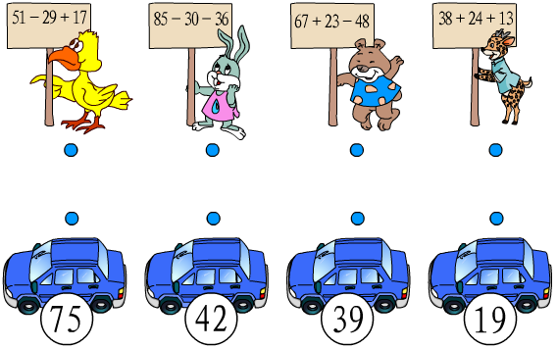
5.解决问题。（20分）
买文具
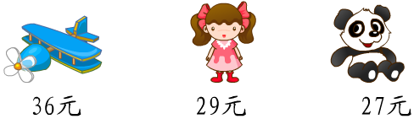
（1）买这三种玩具一共要花多少钱？

（2）小明有60元钱，买一架玩具飞机和一个小布熊，还差多少钱？

智慧屋：
1．下面一组图，其中有一个是不同的，你能找出来吗？
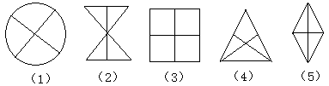
2．你能把与其他不同的找出来吗？
